[陆军军医大学新桥医院惊现研究论文图片重叠，学术严谨性受考问](https://mp.weixin.qq.com/s?__biz=MzkzMTg3NjkyMQ==&mid=2247488775&idx=1&sn=cc27eadcf8d04365266dd9f2e2ad9a1b)

科卫队[科研卫士](javascript:void(0);)2025-04-12 16:53:09中国香港



专注科研诚信，营造良好科研氛围



Science Technology

**1**

**“论文信息”**

2015 年 10 月 8 日，陆军军医大学新桥医院Long Haixia 研究团队，在Oncotarget上发表的题为“microRNA-214 promotes epithelial-mesenchymal transition and metastasis in lung adenocarcinoma by targeting the suppressor-of-fused protein (Sufu)”的研究论文，被质疑文章内发生图片重叠。

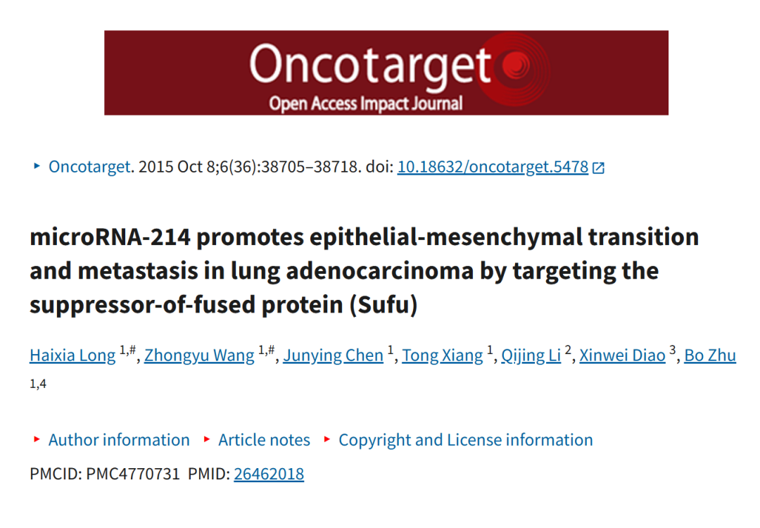



**2**

**“论文质疑”**

该文章于2022年7月在Pubpeer上被读者质疑：**文章内发生图片重叠。**

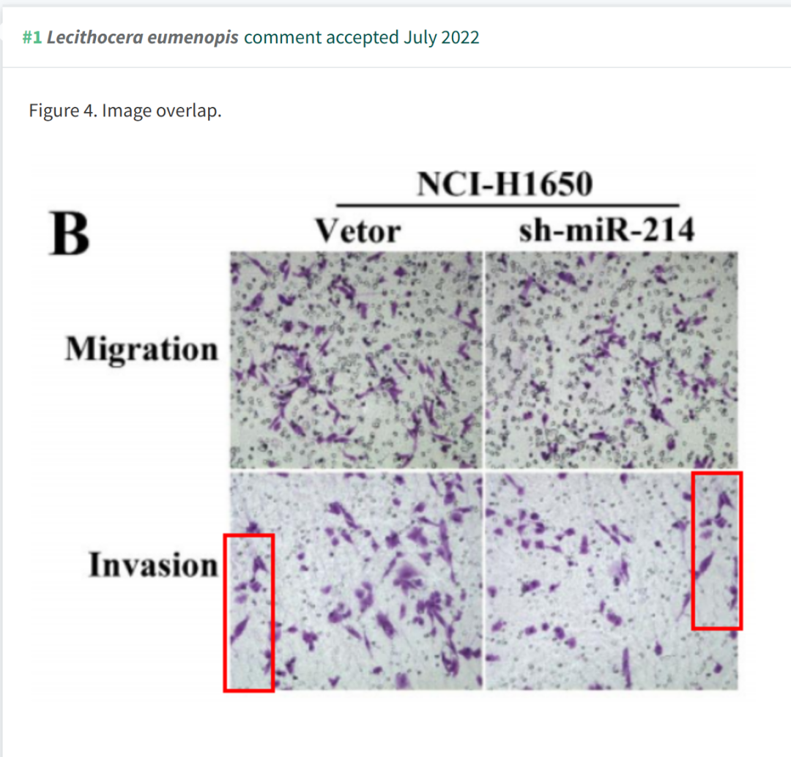

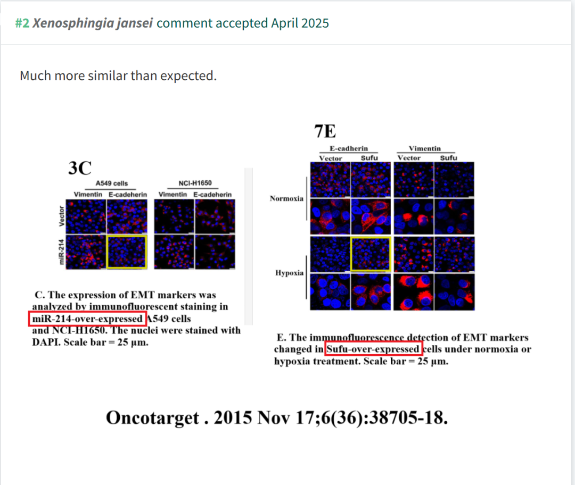

**参考文献：**

https://pubpeer.com/publications/7C5F961468FF240D58D5EBD69C4554

声明：质疑信息来源于Pubpeer，提及人名均为音译对于文章内容的真实性、完整性、及时性本公众号不做任何保证或承诺，仅供读者参考









Science Technology



**欢迎关注“科研卫士”公众号**

**扫一扫添加好友**

